2013年歸仁國中一系列籃球賽計畫
一、提案內容 (目標、策略、執行方案) &預算
（一）計畫主要成就(影響性)
1.藉由籃球運動來溝通正確運動觀念，釐清休閒意涵：
社會科技的躍進，電子產品蓬勃發展，製造出許多「 TV POTATO、 MOUSE POTATO」的學生，不動及少動的休閒，使得小胖子、近視增多及體適能的衰退；因此計畫利用舉辦簡易化及樂趣化的籃球比賽，鼓勵學生全員參與，以倡導運動風氣進而建立正確休閒觀念，以提昇休閒的參與種類及品質，刺激多元能力及智慧的發展。
2.籃球運動融合學校教育，培養運動習慣及技能：
（1）體育課程教育朝向休閒化、多樣化及樂趣化發展，摒除以往競技式的菁英教育，以刺激多數學生參與的興趣。
（2）學校中體育教育是啟蒙休閒知識、習慣及技能的基石，也是奠定休閒態度的重要時期，因此在學校時，培養學生休閒的態度及情感，是未來人生休閒規劃的基本藍圖。
（3）學校教育配合運動會、校慶及週休二日，結合社區資源舉辦籃球賽，推廣全民運動層面、延伸教育場所、發展鄉土本土特色文化，達到雙贏的局面。
3.運用地方資源，發展特色文化：
結合地方特有資源、機關與民間團體（新豐高中、歸仁籃委會…），設計相關活動，發展學校特色。
4.設計複合化、規劃多元化，滿足不同差異之需求：
（1）多功能的場地設計及規劃，使其能充分利用，發揮最大效益。
（2）活動設計對象應涵蓋不同年齡層，使得人人參與；不僅擴大參與層面，也可藉由師生共同參與，增進師生互動，促進師生情感。
5.成立籃球運動社團舉辦校際體育競賽：
結合學校喜愛籃球運動的老師與學生，成立運動性社團並定期舉辦校際盃及師生盃比賽，提升運動風氣。

歸仁國中第十四屆『蔚華盃三對三籃球賽』比賽辦法
一、 主旨：結合社會資源，提倡正當體育活動，強健學生體魄，增進人際互動培養學生參與體育活動興趣，建立終身運動習慣，以促進身心均衡發展。
二、 主辦單位：財團法人蔚華教育基金會。
三、 承辦單位：歸仁國中。
比賽時間：1.一年級、二年級男生組--5月25日上午八點半開始。
2. 三年級男生組、女生組--6月15日上午八點半
四、 比賽地點：本校活動中心籃球場。
五、 組別：
Ａ組：一年級男生組
Ｂ組：二年級男生組
Ｃ組：三年級男生組
Ｄ組：一、二、三年級女生組。
七． 參賽資格：
一、 男生組以班級限制組隊參加比賽，三年級男生組不在此限。
二、 女生組不受班級年級的限制。
三、 比賽時間有輔導課、班級其他任務者，須經導師同意始可報名。
八． 比賽規則：
一、 視報名狀況，由大會於比賽前一週上網公告。
二、 每場比賽時間為六分鐘，依分數多寡判定勝負或先得十五分者為勝。
三、 如果終場平手，採逐一罰球，先進為勝。
四、 上籃時犯規應罰球，進一球得一分。
五、 採正式比賽記分方式，犯規累計五次以上開始罰球。
六、 每一球員犯規3次畢業。
九． 比賽方式：採分組預賽，單淘汰複決賽。
十． 報名日期：即日起至5月16日（星期四）截止。（請向學務處索取報名表及報名）
十一．每組優勝第一名壹仟伍百元、第二名壹仟元、第三名伍百元。
十二、抽籤：5月20日(星期一)中午午睡時間在視聽教室B，每隊派一位。
十三、獎勵：各組錄取一至三名，每員由蔚華科技頒發獎狀、獎牌及獎金。
十四、注意事項：１每隊限報三位，比賽時服裝一致。
２不得冒名頂替及棄權
十五、經費：由蔚華科技體育發展基金支付
十六、本辦法經校長核准；蔚華科技代表許芳華小姐同意後實施，修正時亦同。

『蔚華盃師生三對三籃球表演賽』比賽辦法
一、 主旨：結合社會資源，提倡正當體育活動，強健學生體魄，增進人際互動培養學生參與體育活動興趣，建立終身運動習慣，以促進身心均衡發展。
二、 主辦單位：蔚華科技、財團法人蔚華教育基金會。
三、 承辦單位：歸仁國中。
四、 比賽時間：102年06月11日（星期二）下午14點00。
五、 比賽地點：本校活動中心籃球場。
六、 比賽規則：
1.每場比賽時間為十二分鐘，依分數多寡判定勝負或先得二十一分者為勝。
2.如果終場平手，採場上3人罰球總合決勝制，若總合仍平手則逐一罰球，先進為勝。
3.得分判定清況如下：中籃即得2分，在三分線外中籃得3分，罰球每進一球算得一分。
4.抄截獲球，投籃不進，而由防守球員搶得籃板球時，均須重回三分線外方可進攻; 未回三分線外而進攻者，得分不算，並喪失控球權。
5.投籃動作犯規或團隊犯規次數累積四次以上時，第五次犯規由對方隊伍進行兩次罰球（三分線外投籃犯規罰三次），每進一球算得一分，若第二球不進，雙方搶球比賽繼續；非投籃犯規或違例時，則由對隊獲得控球權。
6. 為避免衝撞，採籃下3秒規則；所有規則都由裁判執行，所有不禮貌、不君子及缺乏運動精神之行為，均可被判取消資格。
歸仁國中第五屆 蔚華暑期籃球育樂營實施計劃
- 主旨：結合社會資源，提倡正當體育活動，強健學生體魄，增進人際互動培養學生參與體育活動興趣，建立終身運動習慣，以促進身心均衡發展。
- 主辦單位：財團法人蔚華教育基金會。
- 承辦單位：歸仁國中。
四、活動時間：101年7月2日至7月13日，每天上午八時至下午五時
五、活動地點：歸仁國中籃球場
六、參加對象：歸仁國中學生暨學區國小學生
七、參加人數：80人(分上下午兩梯次)
八、報名方式：至歸仁國中學務處體育組領取填寫報名表
九、報名時間：即日起至額滿為止
十、師資：外聘教練
十一、上課內容：
星期 | 第一節課 | 休息時間 | 第二節課
7/2 | 開訓典禮、人員介紹、解說籃球基本常識和訓練種類 | 休息 | 運球練習（要求動作確實）
7/3  至  7/6 | 傳接球練習（要求穩定） | 休息 | 上籃練習
7/9  至  7/11 | 卡位、擋切、小組合作  （教練群檢視動作） | 休息 | 團隊合作練習
7/12 | 團隊合作練習：  與教練群對打練習 | 休息 | 綜合訓練
7/13 | - 綜合練習  - 實戰戰術講解 | 休息 | 綜合練習、教練群檢測所有課程、結訓
十三、本計劃經校長核定後實施，修正亦同時修正之。

辦理蔚華盃3對3邀請籃球賽
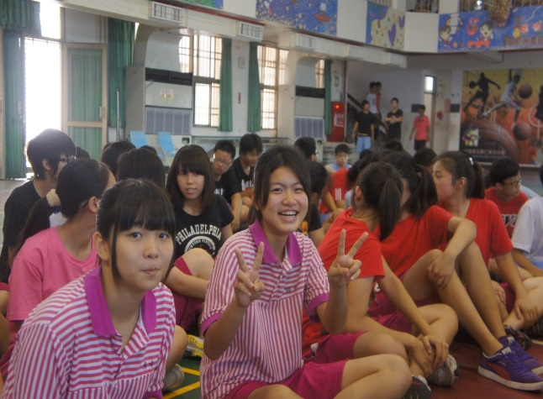 | 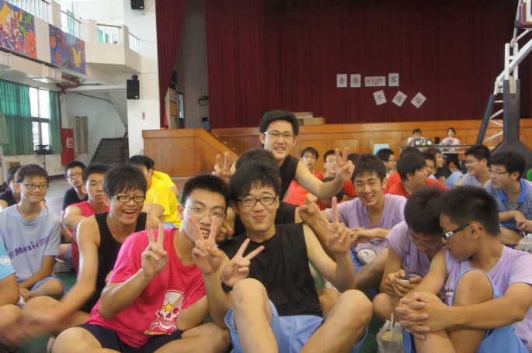
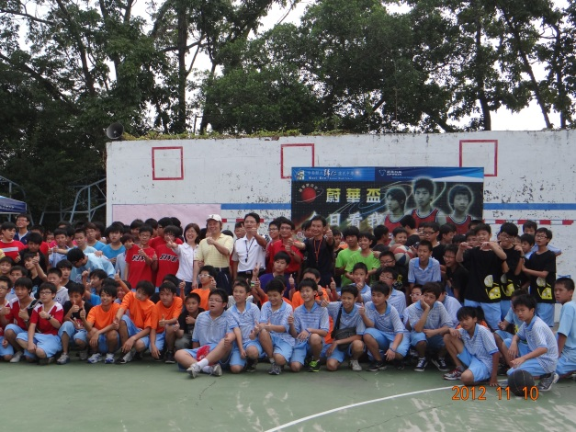 | 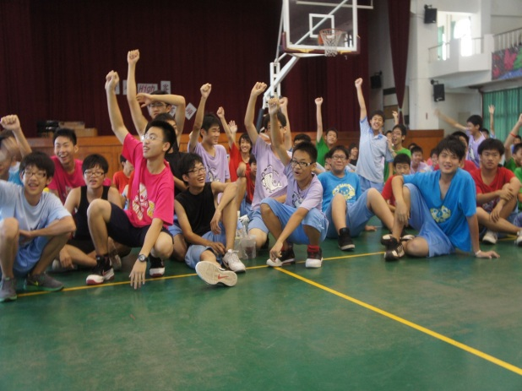
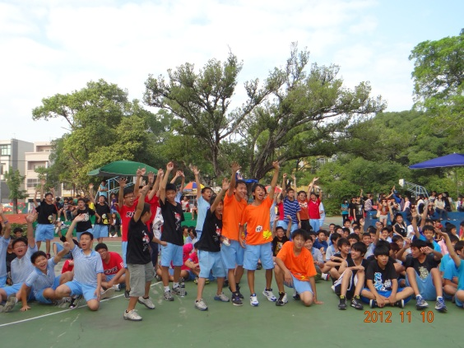 | 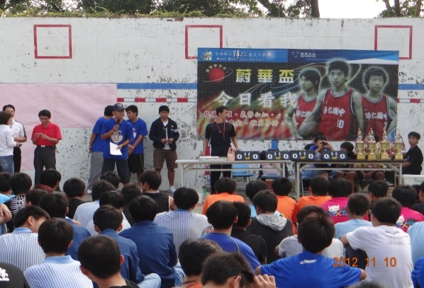
辦理師生對抗賽
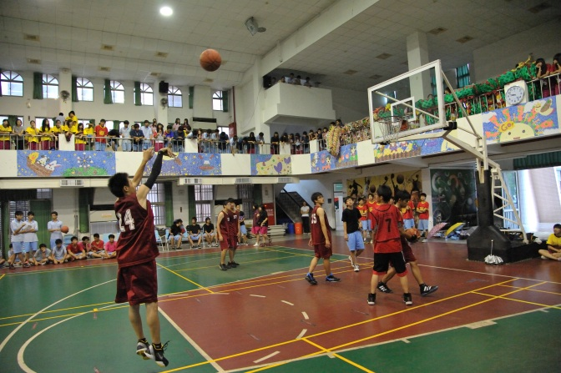 | 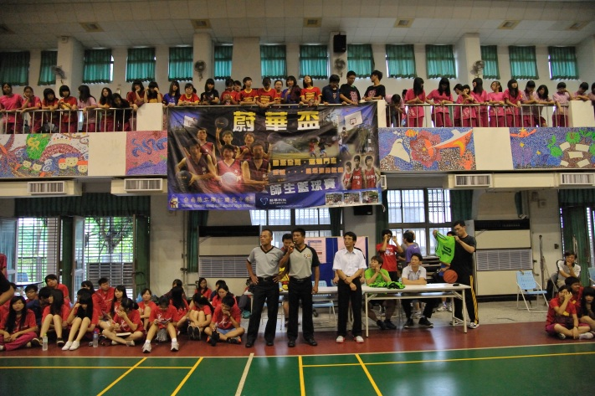
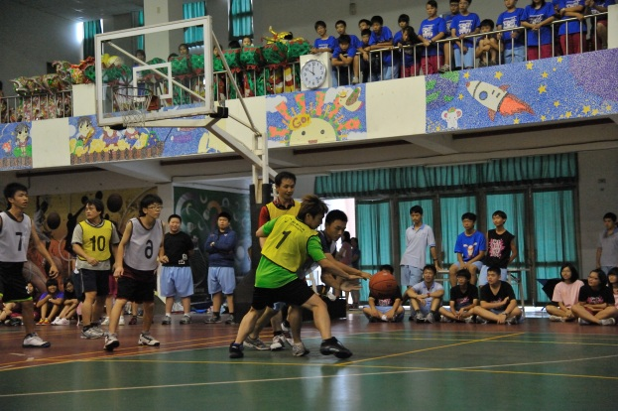 | 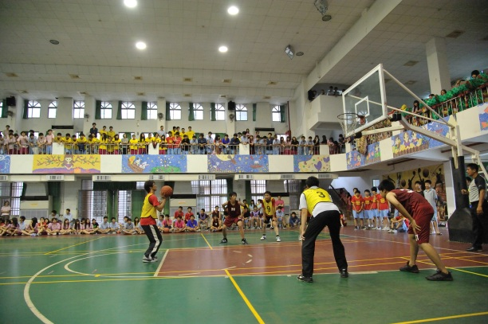
辦理蔚華暑期籃球育樂營
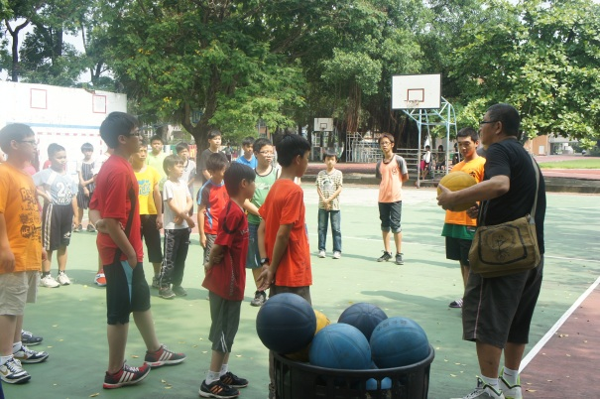 | 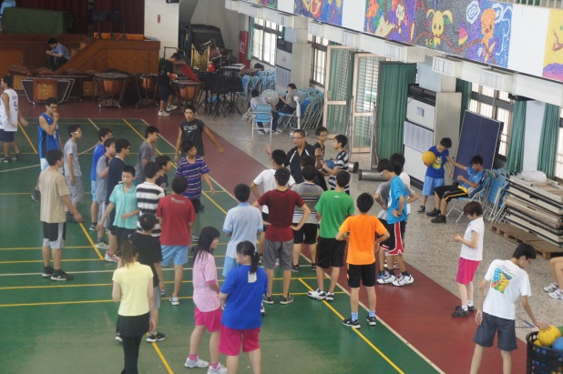
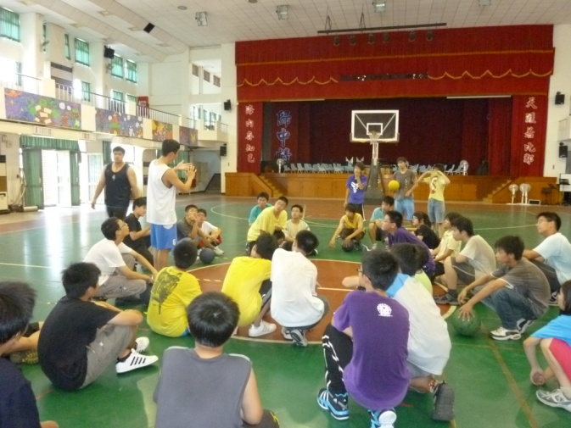 | 